

**FACULTAD DE INGENIERÍA**



Departamento de Ingeniería en Computación e Informática



**Plan de proyecto  
Sistema de control de acceso**

**Autor(es): Bastián Mamani**

**Alan Arias**

**Jack Torrez**

**Juan Pérez**

**Asignatura: Proyecto 2**

**Profesor(es): Diego Aracena Pizarro**

ARICA, VIERNES 16 SEPTIEMBRE 2022

# Historial de Cambios

| **Fecha** | **Versión** | **Descripción** | **Autor(es)** |
| --- | --- | --- | --- |
| 13/09/2022 | 1.0 | Versión preliminar del formato | Jack Torres Alan Arias Bastian Mamani |
| 14/09/2022 | 1.1 | Revisión y modificación del plan | Jack Torres Alan Arias  Bastián Mamani  Juan Pérez |

# Tabla de contenidos

**Historial de Cambios** **2**

**Tabla de contenidos** **3**

**Panorama General** **3**

Resumen de proyecto 3

Propósito 3

Alcance 4

Objetivos 4

Suposiciones y restricciones 4

Esquema Solución 5

Entregables del Proyecto 6

**Organización del proyecto** **6**

Personal y entidades internas 6

Roles y responsabilidades 6

Mecanismos de comunicación 6

**Planificación de los procesos de gestión** **7**

Planificación inicial del proyecto 7

Planificación de estimaciones 7

Planificación de Recursos Humanos 7

Lista de actividades (carta Gantt) 8

Actividades de trabajo 8

Planificación de la gestión de riesgos 8

# 

# Panorama General

## Resumen de proyecto

### Propósito

Construir un sistema de control de acceso domiciliario,

### Alcance

El proyecto está principalmente orientado para personas de tercera edad o con alguna discapacidad visual/auditiva que no les es posible saber quien entra a su domicilio.

### Objetivos

El objetivo es poder controlar quien accede al domicilio de aquellas personas que lo requieran y de esta forma poder brindarle una mejor seguridad. Se entablará la comunicación entre el sistema y el usuario a través de un Smartphone. En el caso en donde la cámara capte un movimiento y no haya un tag registrado, se avisará al usuario del acceso al domicilio.

### Suposiciones y restricciones

Para este sistema de control de acceso se debe suponer que sólo hay una entrada principal, por lo tanto, las restricciones son que no debe de haber más entradas al domicilio.

Esto se debe a que este sistema en cuestión sólo puede tener conocimiento de quién entra en un margen de la entrada principal, en caso de que haya otra entrada, este sistema no cubriría ese margen.

En caso de discapacidad auditiva, el usuario deberá contar con un Smartphone con la aplicación Telegram a la cual le llegarán mensajes de textos.

En caso de discapacidad visual, el usuario deberá contar con un Smartphone con la aplicación Telegram y tener activado la función Google Talkback que ayuda a la interacción con este dispositivo.

### Esquema Solución

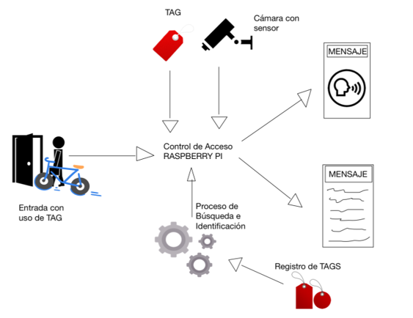

Mecanismo utilizado en el esquema solución.

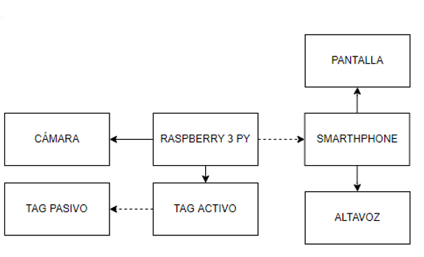

### Entregables del Proyecto

Manuales: Usuario e instalación

Entregables:

* 12 bitácoras en total
* Informe de avance
* Presentación de proyecto
* Informe final

# Organización del proyecto

## Personal y entidades internas

Jefe de proyecto: Persona encargada de planificar, ejecutar y monitorear las acciones que forman parte de un proyecto.

Documentador: Persona encargada de elaborar y guardar bitácoras e informes.

Programador: Codifica las especificaciones detalladas en el diseño según lenguaje de trabajo.

Encargado de hardware: Facilita las herramientas de hardware que son requeridas en el proyecto.

Tester: Planifica y lleva a cabo pruebas de software para comprobar su correcto funcionamiento. Identifica el riesgo de sufrir errores de un software, detecta errores y lo comunica.

## Roles y responsabilidades

La distribución de roles está organizado de la siguiente manera:

* Bastián Mamani: Encargado en hardware, programador
* Alan Arias: Jefe de proyecto, programador
* Juan Pérez: Tester, documentador
* Jack Torres: Documentador, tester

## Mecanismos de comunicación

Los mecanismos de comunicación utilizados en este proyecto son:

Correo electrónico: Correo institucional (@alumnos.uta.cl)  
Cuentas en redes sociales: Grupo Whatsapp, Discord.

Repositorio: Redmine, Google Drive.

# Planificación de los procesos de gestión

## Planificación inicial del proyecto

### Planificación de estimaciones

| Producto | Cantidad | Costo por Unidad | Costo total |
| --- | --- | --- | --- |
| Notebook | 4 | $350.000 | $1.400.000 |
| Raspberry Pi 3b | 1 | $80.000 | $80.000 |
| Módulo de Cámara | 1 | $25.000 | $25.000 |
| RFID Activo/Pasivo. | 4 | $5.000 | $20.000 |
| Smartphone | 1 | $250.000 | $250.000 |
| Licencia Microsoft Windows 10 | 4 | $10.000 | $40.000 |
| Python | 4 | $0 | $0 |
| VSCode | 4 | $0 | $0 |
| Licencia Microsoft Office | 4 | $6.000 | $24.000 |
| Redmine | 4 | $0 | $0 |
| TOTAL |  | $726.000 | $1.839.000 |

### Planificación de Recursos Humanos

| Encargado | Cantidad por Rol | Pago mensual |
| --- | --- | --- |
| Jefe de proyecto | 1 | 1.500.000 |
| Programador | 2 | 1.000.000 |
| Documentador | 2 | 500.000 |
| Tester | 2 | 800.000 |
| Encargado de Hardware | 1 | 700.000 |

## Lista de actividades (carta Gantt)

### Actividades de trabajo

## 

## 

## Planificación de la gestión de riesgos

A continuación se presenta la tabla con los riesgos que puede tenerse al transcurso del proyecto, con las siguientes niveles de riesgo:

1. Catastrófico
2. Crítico
3. Marginal
4. Despreciable

| Riesgo | Probabilidad de ocurrencia | Nivel de impacto | Acción remedial |
| --- | --- | --- | --- |
| Personal sin experiencia | 60% | 1 | Estudiar componentes a usar y practicar su aplicación según el proyecto |
| Falta de tiempo para finalizar proyecto | 30% | 3 | Identificar rol o roles que no cumpla con fecha de entrega y apoyar al rol |
| Componentes defectuosos | 25% | 3 | Presentar queja de producto en mal estado en la tienda adquirida |
| Virus pandémico | 20% | 1 | Realizar reuniones de trabajo de manera online y un tester tendrá que hacer el ensamblado del sistema de seguridad. |
| Falta de participación de integrantes | 10% | 3 | Asignar trabajo particular al integrante |